**Dizajn arhitekture aplikacije**

**VIES Sustav**

**Verzija 2.0**

1. **VIES SUSTAV – upravljanje funkcionalnostima (UC102)**

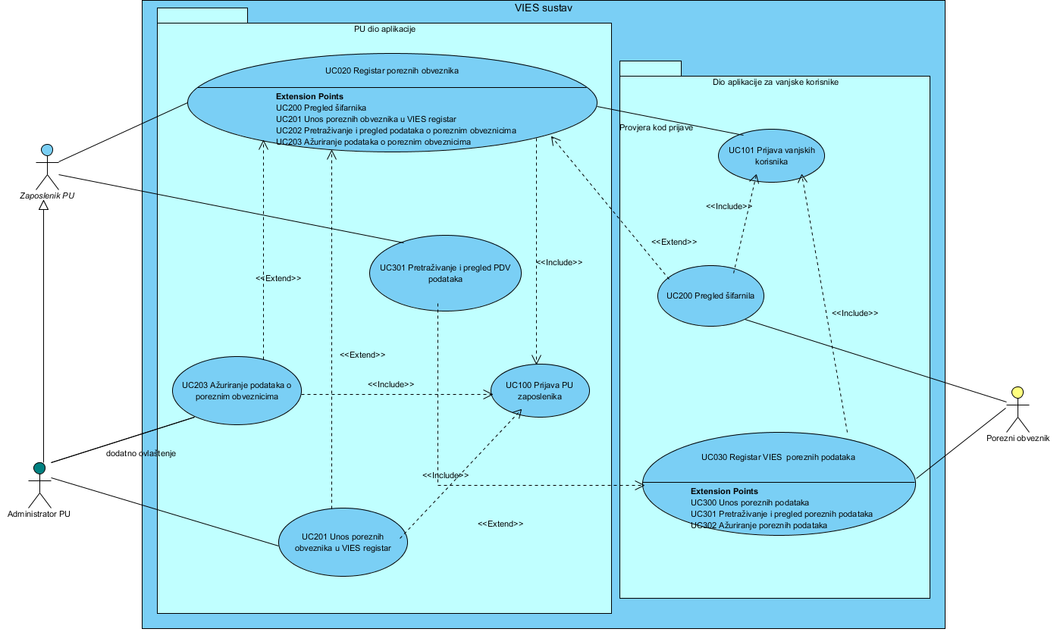

Aplikacija VIES SUSTAV ima slijedeće funkcionalnosti:

1. Pregled šifarnika
2. Registar poreznih obveznika

2.1. Unos podataka o poreznim obveznicima

2.2. Pretraživanje podataka o poreznim obveznicima

2.3. Ažuriranje podataka o poreznim obveznicima

3. Registar VIES poreznih podataka

3.1. Unos VIES izvještaja

3.2. Pretraživanje VIES izvještaja

3.3. Ažuriranje VIES izvještaja

Navedene funkcionalnosti raspoređene su po korisničkim ovlaštenjima prema njihovoj ulozi u aplikaciji.

U aplikaciji definirane su tri osnovne uloge sa slijedećim ovlaštenjima:

1. Porezni obveznik (vanjski korisnik), sa slijedećim ovlaštenjima:
   * Pregled šifarnika
   * Unos VIES izvještaja
   * Pretraživanje VIES izvještaja
   * Ažuriranje VIES izvještaja
2. Referent PU, sa slijedećim ovlaštenjima:
   * Pregled šifarnika
   * Pretraživanje podataka o poreznim obveznicima
   * Pretražuvanje i pregled VIES izvještaja
3. Administrator PU, sa slijedećim ovlaštenjima:
   * Pregled šifarnika
   * Unos podataka o poreznim obveznicima
   * Pretraživanje podataka o poreznim obveznicima
   * Ažuriranje podataka o poreznim obveznicima
   * Pretraživanje i pregled VIES izvještaja

Temeljem definiranih uloga i njihovih ovlaštenja aplikacija prepoznaje korisničko ime i zaporku, dohvaća ovlaštenja za određenu ulogu i korisniku otvara njegova korisnička sučelja.

**Activity Diagram**

**AD102 Upravljanje funkcionalnostima aplikacije**

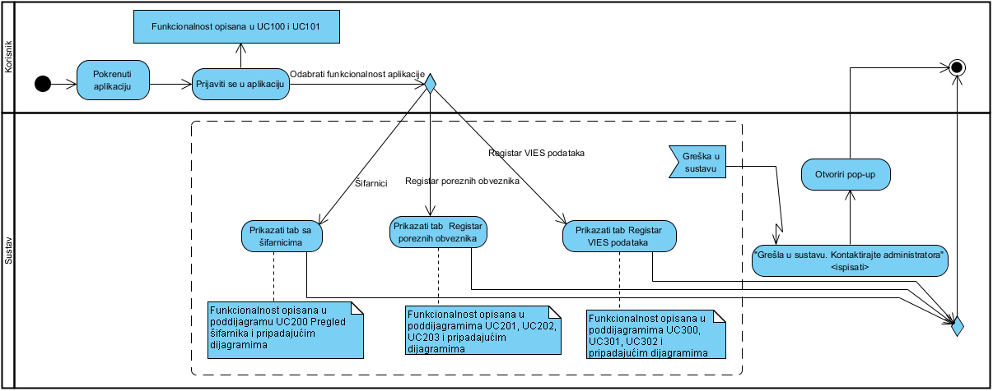

**Sequence Diagram**

**SD102 Upravljanje funkcionalnostima aplikacije**

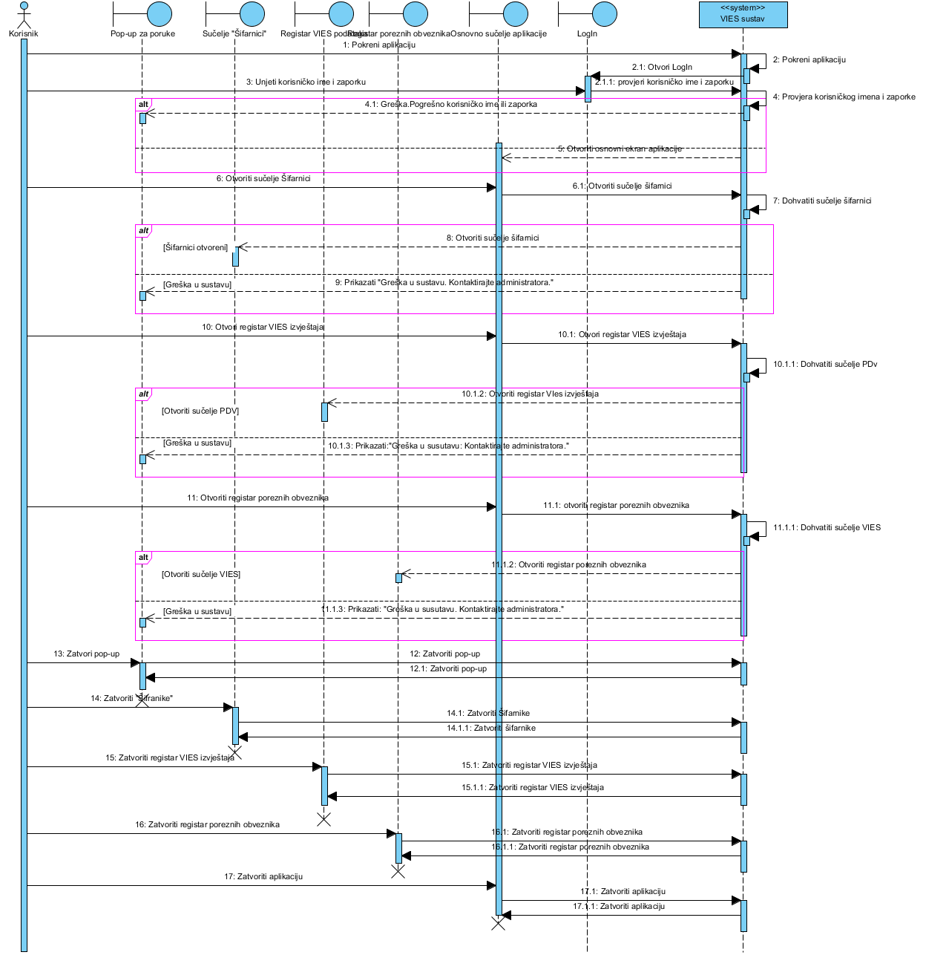

1. **Prijava korisnika u susutav**

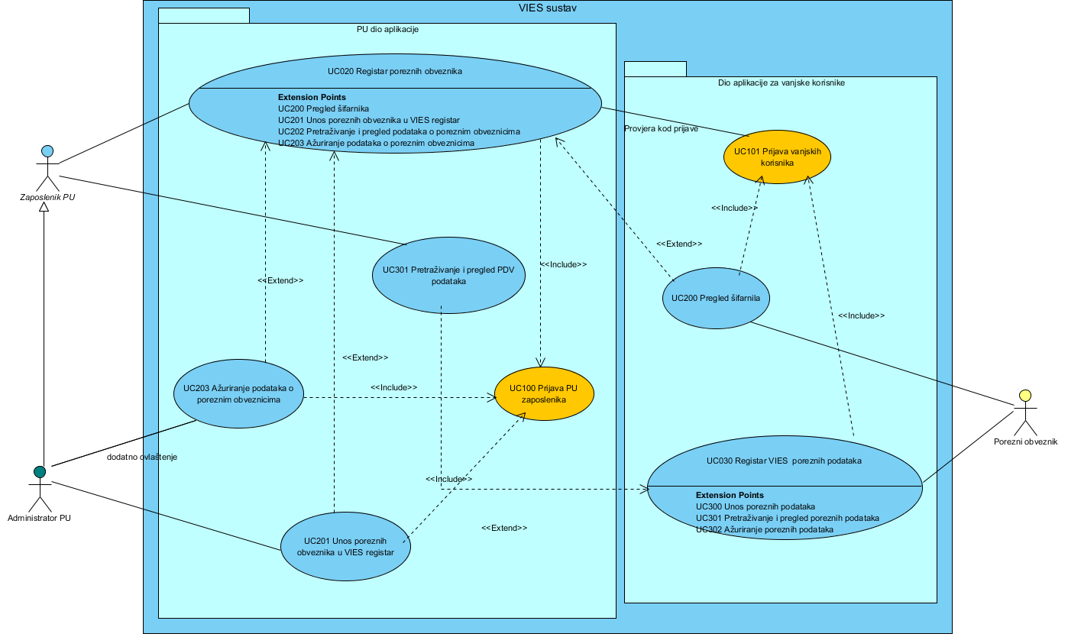

Prijava korisnika u sustav opisana je kroz slučajeve korištenja UC100 Prijava zaposlenika porezne uprave i UC101 Prijava poreznih obveznika (vanjskih korisnika).

U aplikaciji su implementirani kao LogIn ekran:

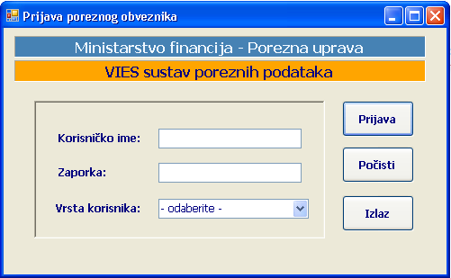

* 1. **UC100 Prijava zaposlenika PU u aplikaciju**

Use case opisuje prijavu zaposlenika Porezne uprave i dolazak na ekrane VIES SUSTAV aplikacije, prilikom čega se kontroliraju prava korisnika, što omogućuje pristup samo do onih dijelova aplikacije na koje korisnik ima prava.

Aplikacija VIES SUSTAV - PU poznaje dva različitih korisnika (zaposlenika PU) ovisno o funkcionalnostima aplikacije koje koriste:

Administrator PU:

- Ažuriranje podataka o poreznim obveznicima

- Pretraživanje i pregled svih podataka

Referent PU:

- Pretraživanje i pregled svih podataka

**Activity Diagram**

**AD100 Prijava PU zaposlenika**

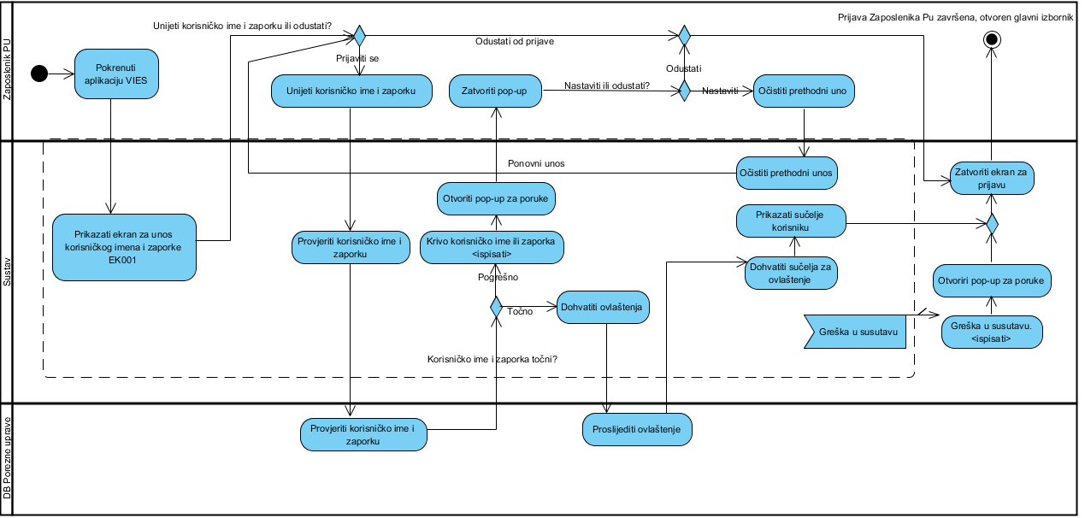

**Sequence Diagram**

**SD100 prijava zaposlenika PU**

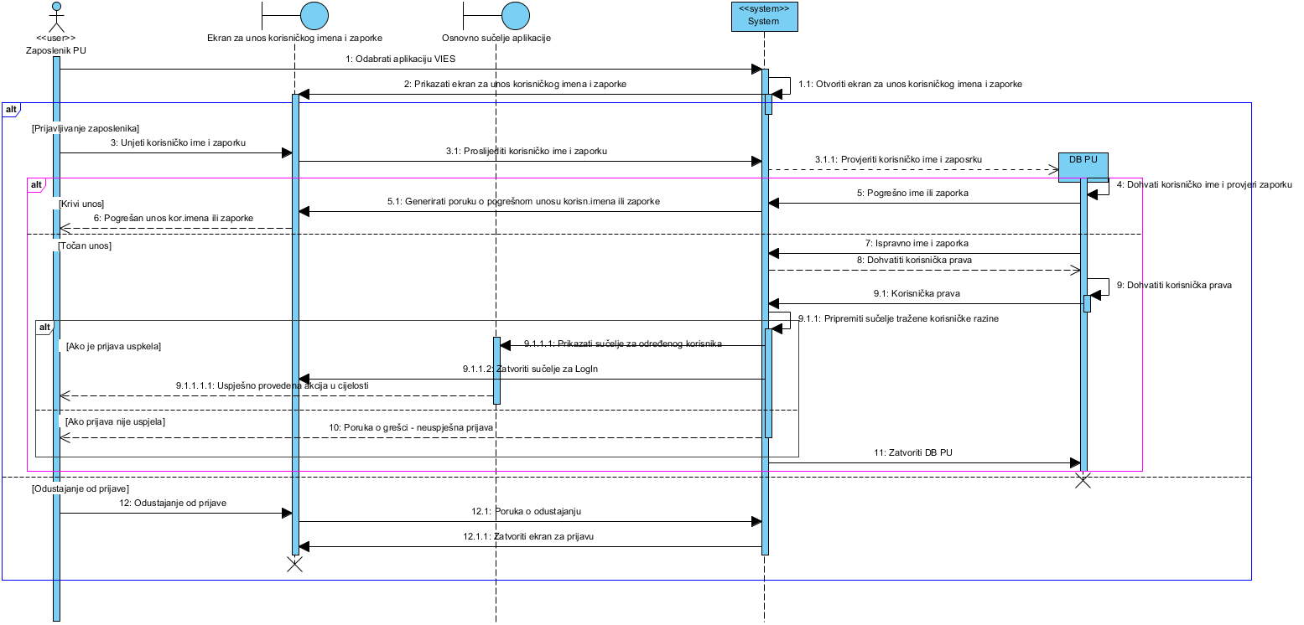

* 1. **UC101 Prijava poreznog obveznika (vanjskog korisnika)**

Use case opisuje prijavu vanjskih korisnika i dolazak na ekrane VIES SUSTAV aplikacije, prilikom čega se kontroliraju prava korisnika, što omogućuje pristup samo do onih dijelova aplikacije na koje korisnik ima prava.

Aplikacija VIES SUSTAV – vanjski korisnik, poznaje vanjskog korisnika (poreznog obveznika) i slijedeće funkcionalnosti aplikacije koje koriste:

Porezni obveznik:

- Unos VIES izvještaja u registar

- Pretraživanje unijetih izvještaja prema različitim kriterijima

- Pregled unijetih izvještaja

- Ažuriranje unijetih izvještaja

**Activity Diagram**

**AD101 Prijava poreznog obveznika**

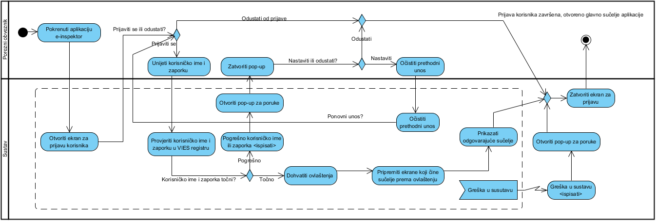

**Sequence Diagram**

**SD101 Prijava vanjskih korisnika (poreznih obveznika)**

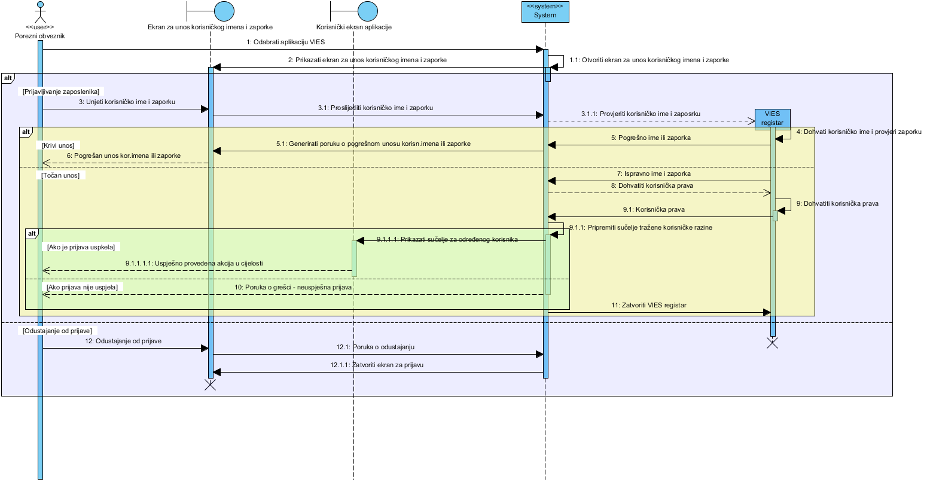

1. 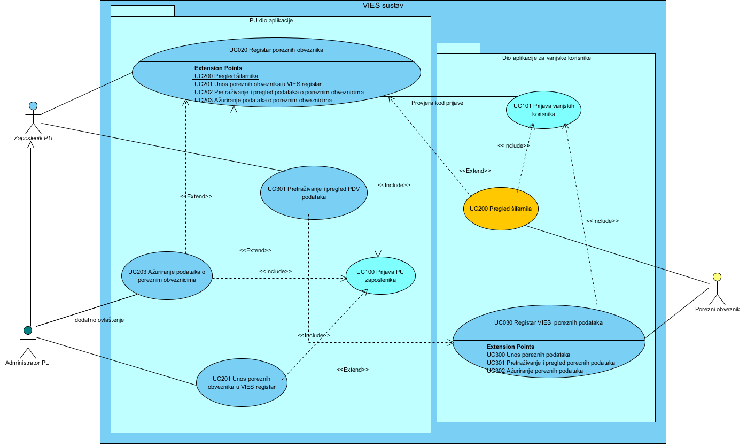**Pregled i pretraživanje šifarnika**

Pregled i pretraživanje šifarnika opisano je kroz slučaj korištenja UC200 Pregled šifarnika.

Use case opisuje pregled šifarnika potrebnih za funkcionalnost VIES registra hrvatskih poreznih obveznika.

VIES sustav sadrži slijedeće šifarnike:

1. Područni_uredi_PU – šifarnik područnih ureda Porezne uprave
2. Ispostava_PU – šifarnik ispostava Porezne uprave
3. Geonomenklatura_EU – izvod EU zemalja iz šifarnika Geonomenklatura (međunarodna standardna klasifikacija zemalja)
4. Djelatnost – šifarnik djelatnosti prema NACE Rev 2. međunarodni standardni šifarnik djelatnosti gospodarstvenika
5. Oblik vlasništva – šifarnik mogućih oblika vlasništva u RH
6. Razlog obveze – šifarnik mogućih razloga obveze unosa u VIES

Pregled svih šifarnika omogućen je za sve korisnike.

Funlcionalnost je implementirana u aplikaciju kroz odabir preglednika šifarnika sa glavnog ekrana:

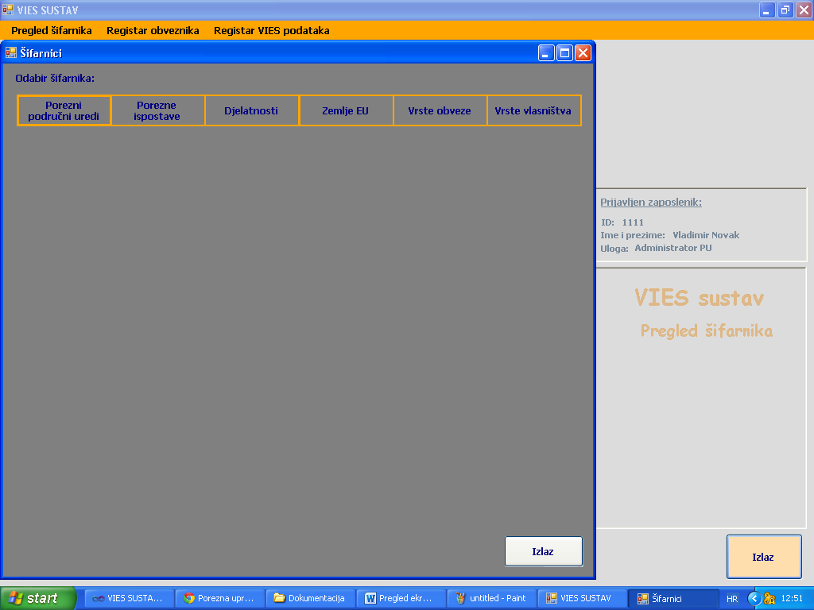

Pojedinačnim odabirom prikazuje se svaki šifarnik zasebno:

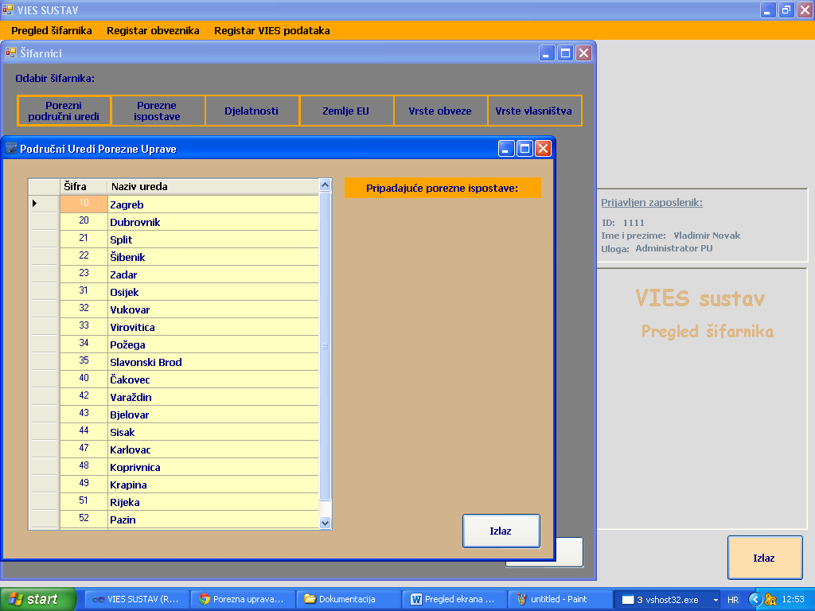

**Activity Diagram**

**AD200 Pregled šifarnika**

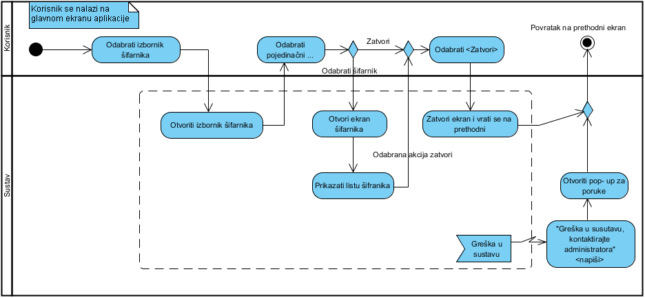

**Sequence Diagram**

**SD200 Pregled šifarnika**

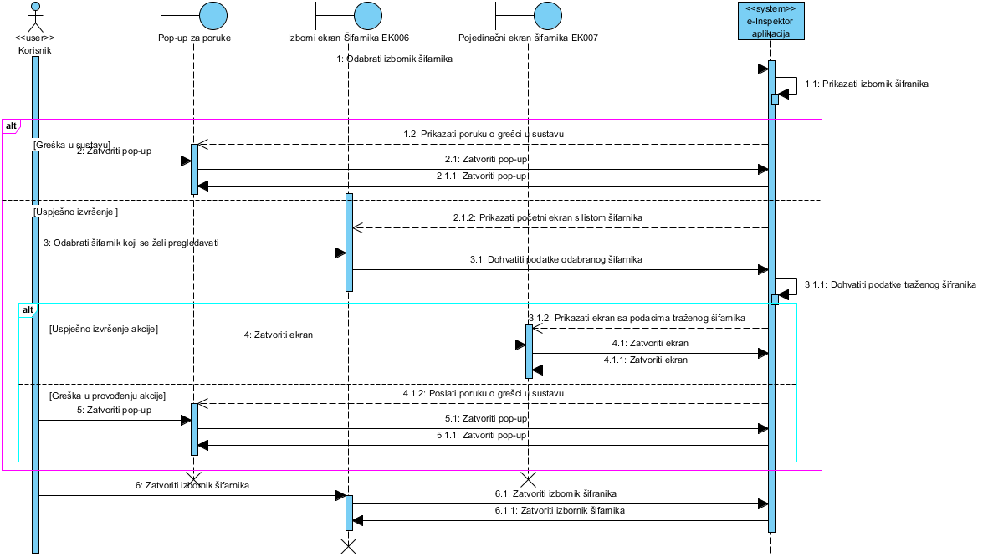

1. **Registar poreznih obveznika**

Funkcionalnosti registra poreznih obveznika opisna je kroz UC20, a pojedinačne funkcionalnosti opisuju se u posebnim slučajevima korištenja:

* UC 201 Unos poreznih obveznika
* UC202 Pretraživanje i pregled poreznih obveznika
* UC203 Ažuriranje podataka o poreznim obveznicima

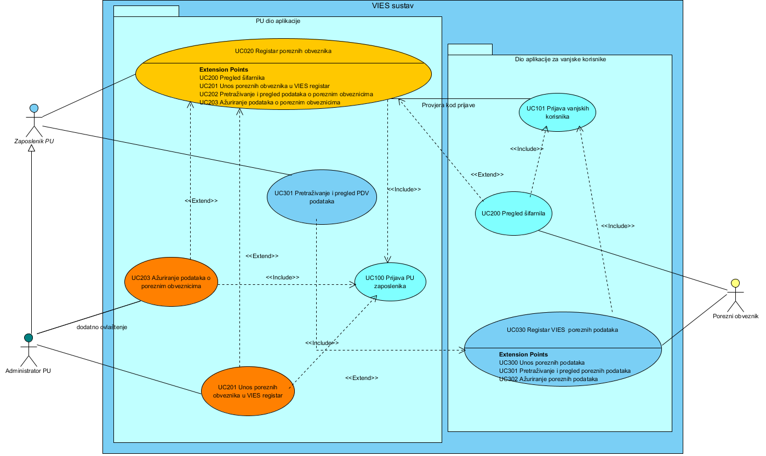

* 1. **UC020 Upravljanje sadržajima registra poreznih obveznika**

Use case opisuje upravljanje sadržajem (funkcionalnostima) VIES registra.

VIES registar sadrži slijedeće funkcionalnosti:

1. Unos podataka o poreznim obveznicima
2. Pretraživanje podatak o poreznim obveznicima
3. Ažuriranje podataka o poreznim obveznicima

**Activity Diagram**

**AD020 Funkcionalnosti registra poreznih obveznika**

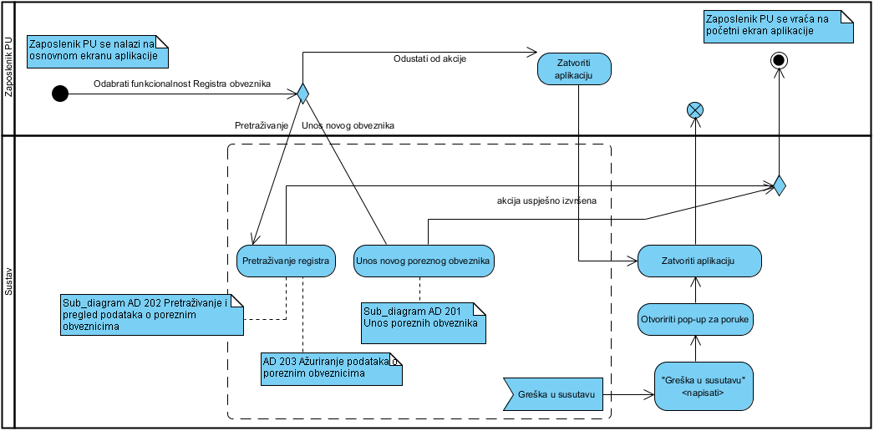

**Sequence Diagram**

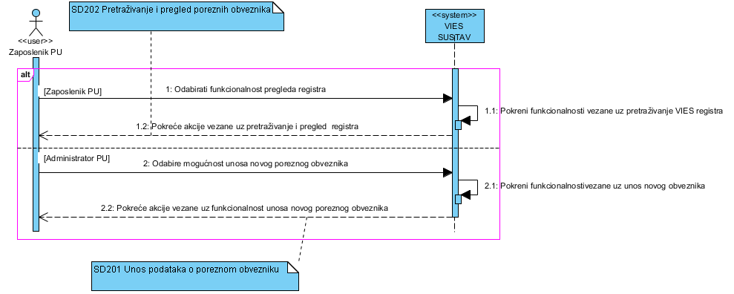**SD020 Funkcionalnosti registra poreznih obveznika**

* 1. **UC201 Unos novog poreznog obveznika**

Use case opisuje funkcionalnost unosa novih poreznih obveznika u VIES registar.

Porezni obveznici se u VIES registar unose temeljemnjihovog zahtjeva P-PDV Obrazac.

Administrator PU unosi podatke sa obrasca u aplikaciju.

**P-PDV Obrazac sadrži slijedeće podatke:**

Podaci o poreznom obvezniku

Područni ured Porezne uprave, šifarnik područnig ureda PU

Ispostava Porezne uprave, šifarnik Ispostava PU

Naziv tvrtke/ Ime i prezime

OIB

Adresa

Država, šifarnik Geonomenklatura EU

Djelatnost, NACE šifarnik djelatnosti EU

Telefax/Telefon

e-mail

Oblik vlasništva:

trgovac pojedinac, check box

trgovačko društvo, check box

Razlog dodjeljivanja PDV identifikacijskog broja tuzemnom poreznom obvezniku

obavlja transakcije unutar EU, check box

prijeđen prag stjecanja , check box

odustao od praga stjecanja, check box

Razlog dodjeljivanja PDV identifikacijskog broja stranom poreznom obvezniku

prijeđen prag isporuke, check box

odustao od praga isporuke, check box

obavlja isporuke u RH, check box

Osim podataka sa P-PDV obrasca, Administrator PU unosi i zaporku poreznog obveznika za ulaz u aplikaciju.

Ekran za unos novog obveznika:

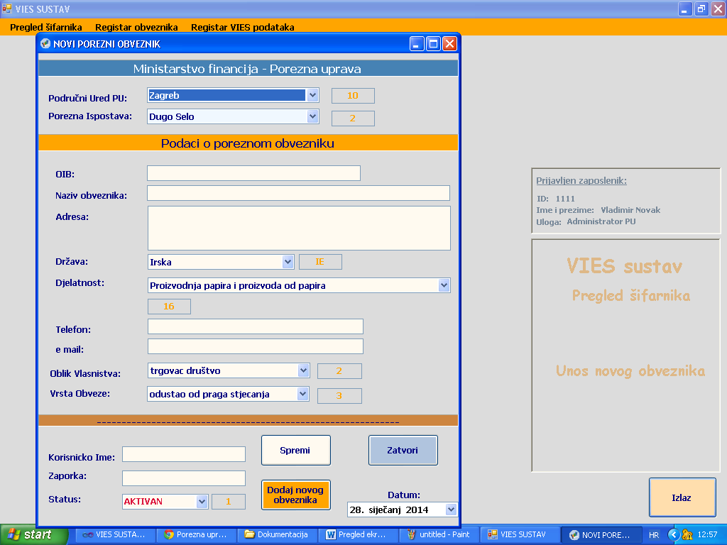

**Activity Diagram**

**AD201 Unos novog poreznih obveznika u registar**

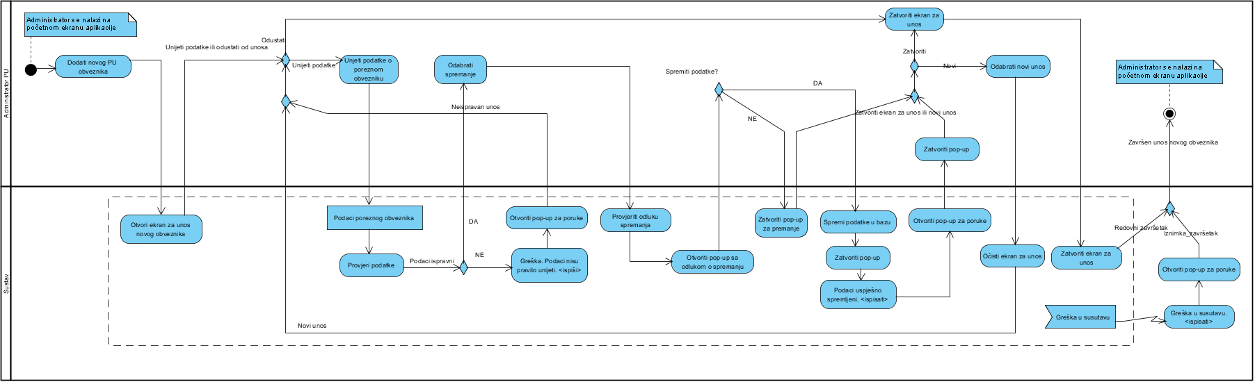

**Sequence Diagram**

**SD201 Unos novog poreznog obveznika u registar**

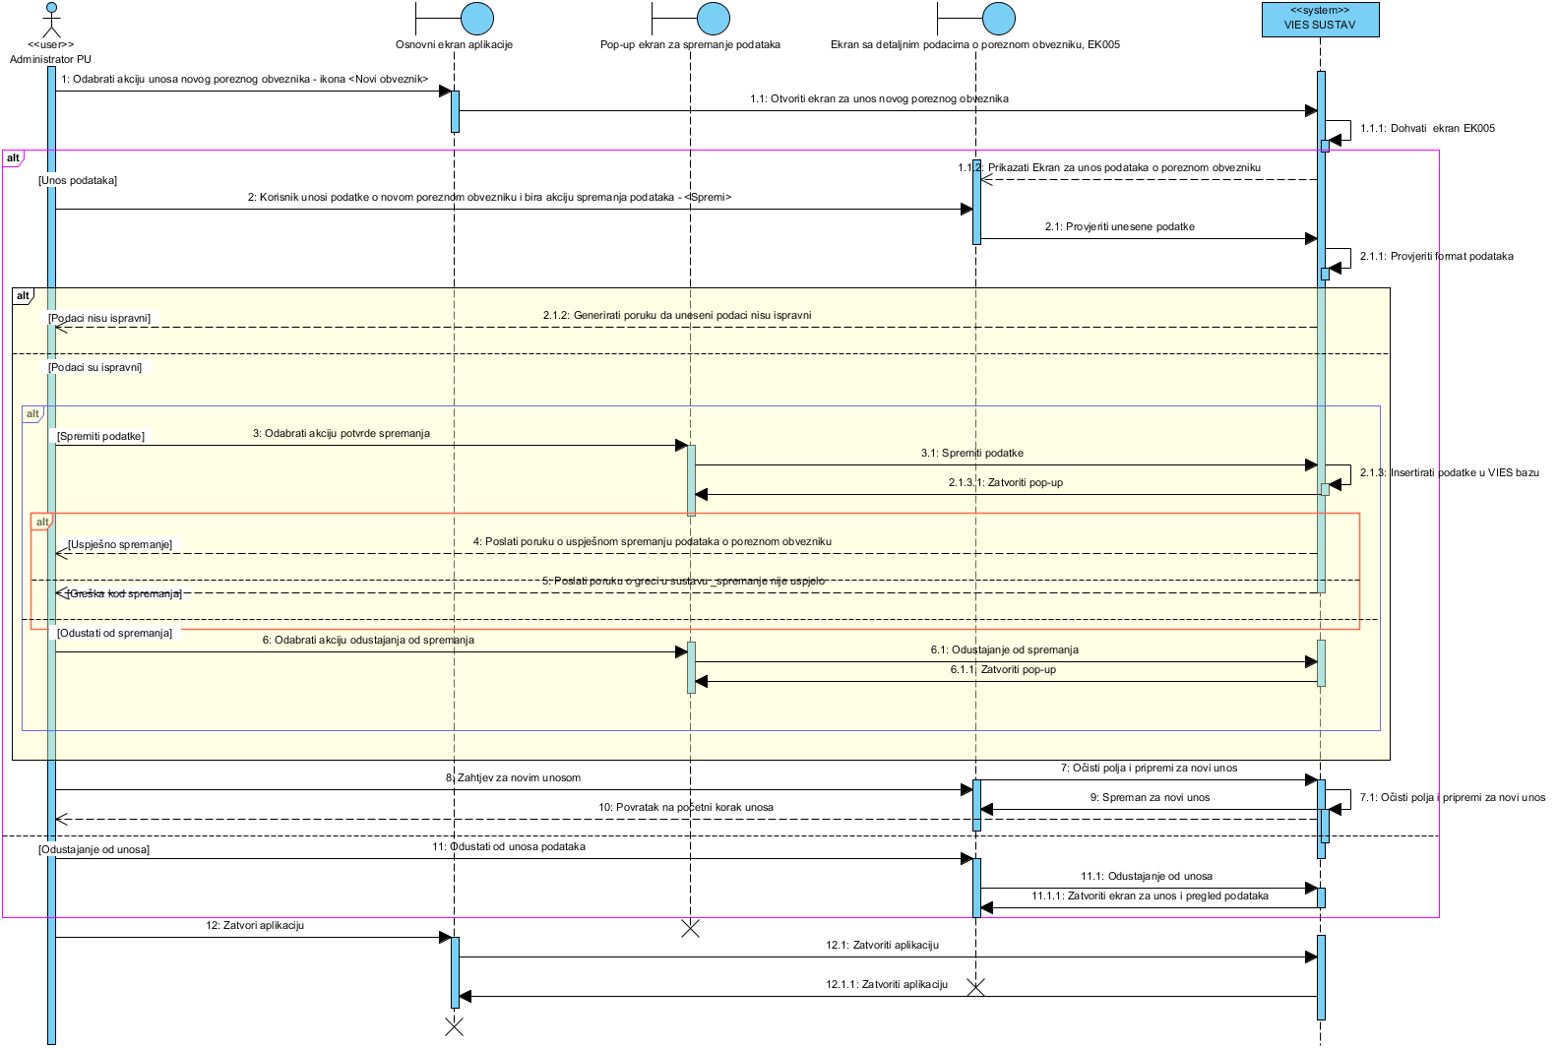

* 1. **UC202 Pretraživanje i pregled podataka u Registru poreznih obveznika**

Use case opisuje pretraživanje i pregled podataka o poreznim obveznicima u VIES registru.

Porezni obveznik nema pristup Registru poreznih obveznika.

Ekran aplikacije:

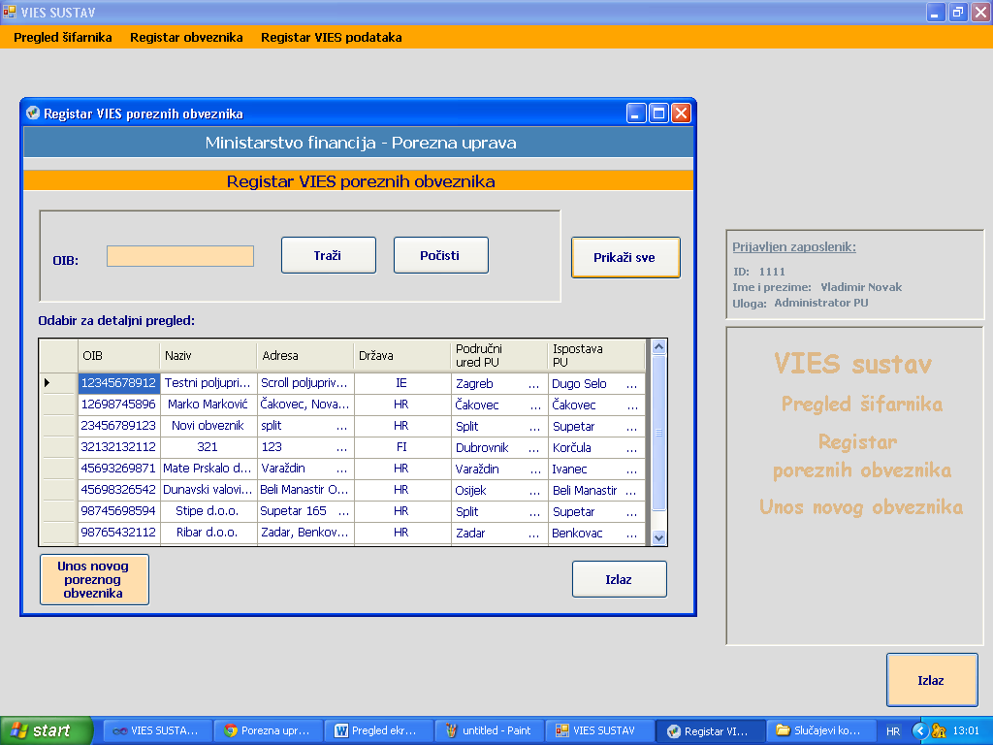

Ekran sa detaljnim podacima:

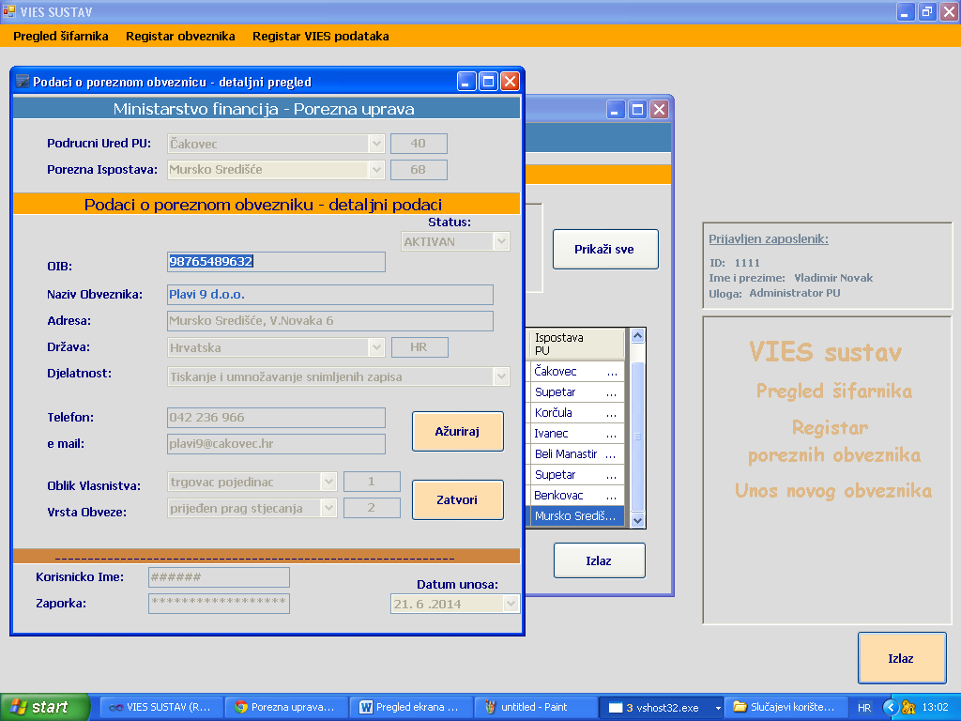

**Activity Diagram**

**AD202 Pretraživanje i pregled podataka o poreznim obveznicima**

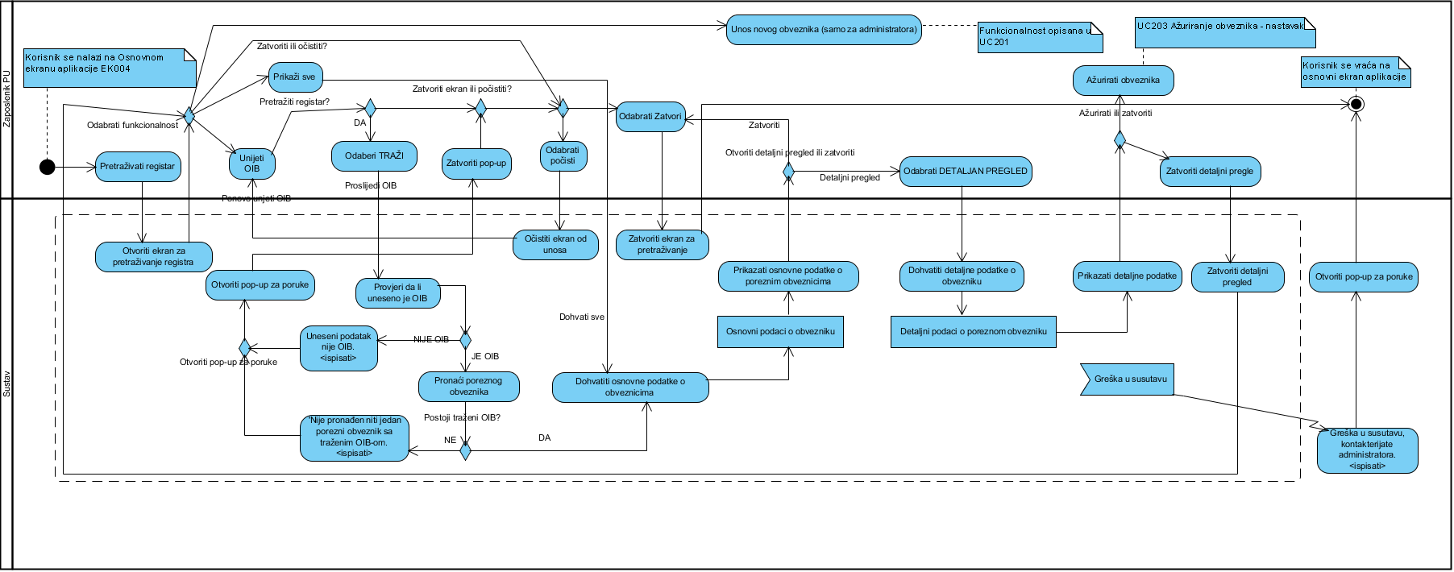

**Sequence Diagram**

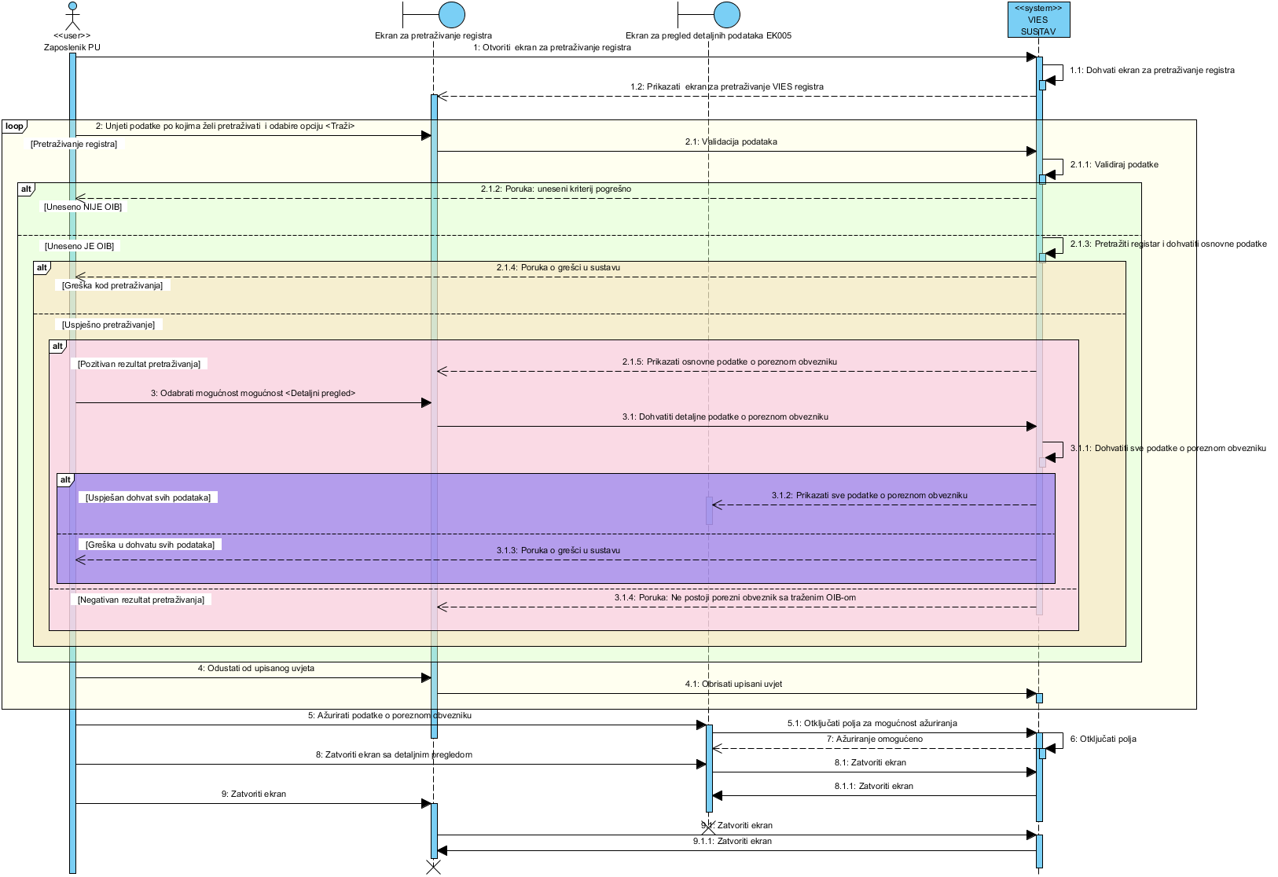**SD202 Pretraživanje i pregled podataka o poreznim obveznicima**

* 1. **UC203 Ažuriranje podataka o poreznim obveznicima**

Use case opisuje funkcionalnost ažuriranja podataka poreznih obveznika u registru. Porezni obveznici se u VIES registar ažuriraju se temeljem novog zahtjeva P-PDV Obrasca. Zaposlenik PU ažurira registar unosom podataka sa obrasca u aplikaciju.

Korisničko ime i zaporka se ne mogu ažurirati.

Do funkcionalnosti ažuriranja podataka o poreznim obveznicima dolazi se kroz ekran za pretraživanje poreznih obveznika, odabirom detaljnog pregleda podataka o poreznom obvezniku i aktiviranjem funkcionalnosti „Ažuriraj“.

Ekran za ažuriranje podataka o poreznim obveznicima iz aplikacije:

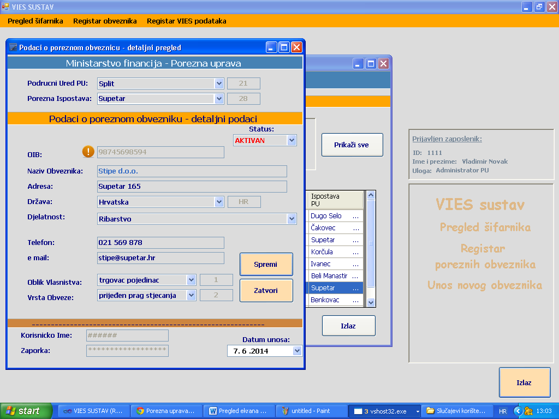

**Activity Diagram**

**AD203 Ažuriranje podataka o poreznim obveznicima**

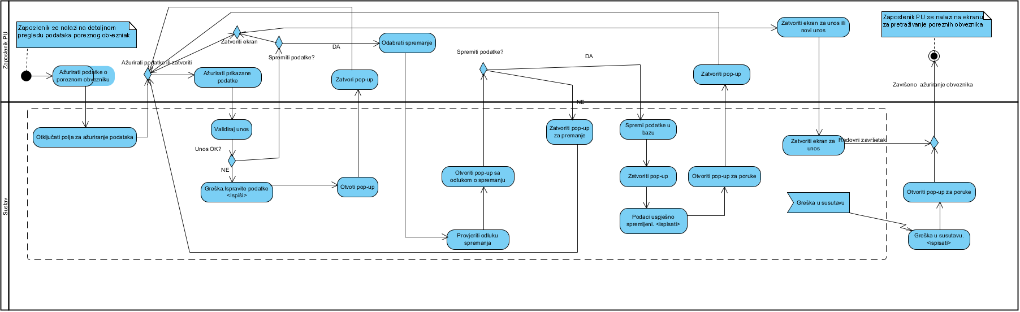

**Sequence Diagram**

**SD203 Ažuriranje podataka o poreznim obveznicima**

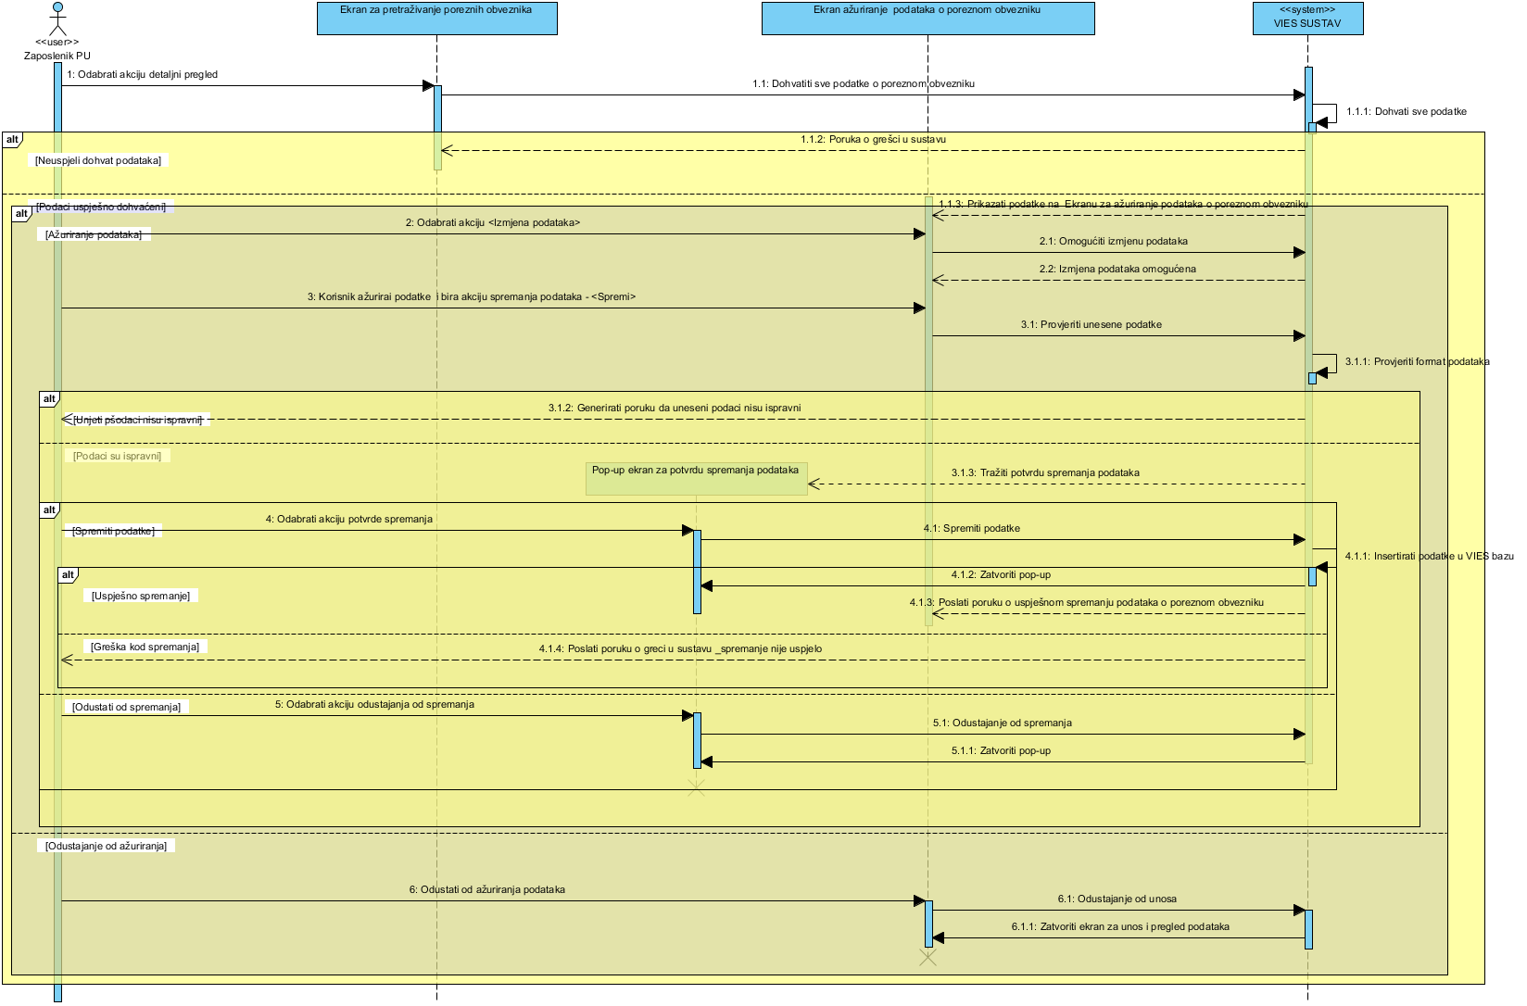

1. **Registar VIES Izvještaja**

Funkcionalnosti registra VIES izvještaja opisna je kroz UC30, a pojedinačne funkcionalnosti opisuju se u posebnim slučajevima korištenja:

* UC 300 Unos VIES izvještaja
* UC301 Pretraživanje i pregled VIES izvještaja
* UC302 Ažuriranje VIES Izvještaja

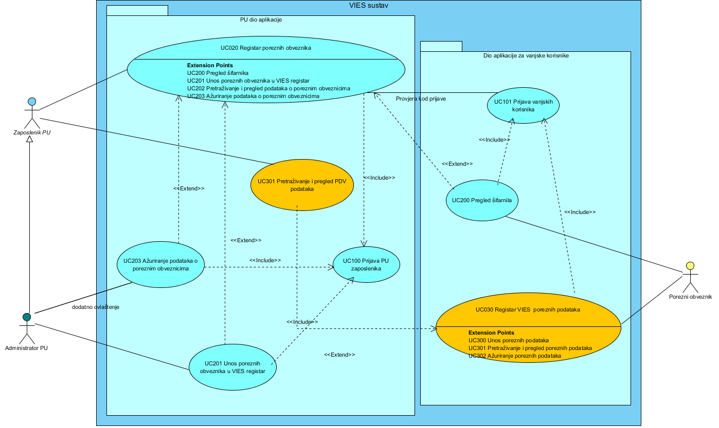

* 1. **UC030 Upravljanje funkcionalnostima registra VIES izvještaja**

Use case opisuje upravljanje sadržajem (funkcionalnostima) registra VIES izvještaja.

Registar VIES izvještaja sadrži slijedeće funkcionalnosti:

1. Unos VIES izvještaja

2. Pretraživanje VIES izvještaja

3. Ažuriranje VIES izvještaja

**Activity Diagram**

**AD030 Upravljanje PDV registrom**

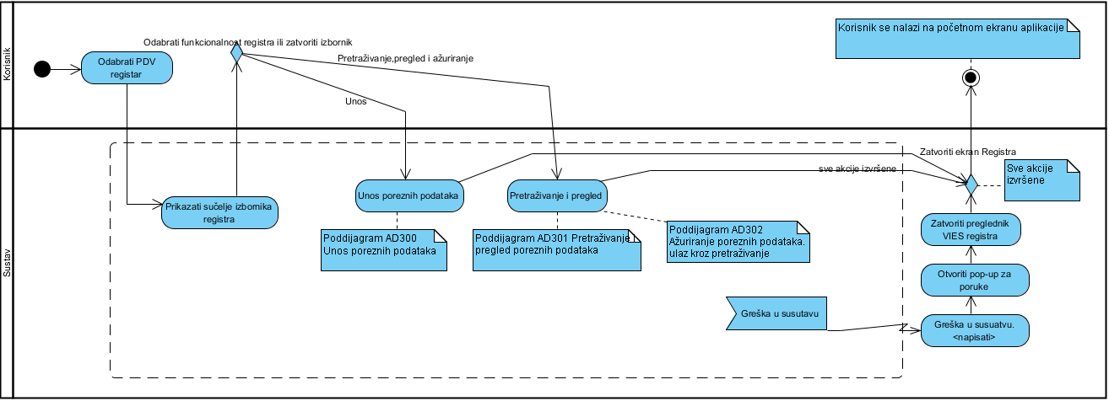

**Sequence Diagram**

**SD030 Funkcionalnosti registra VIES podataka**

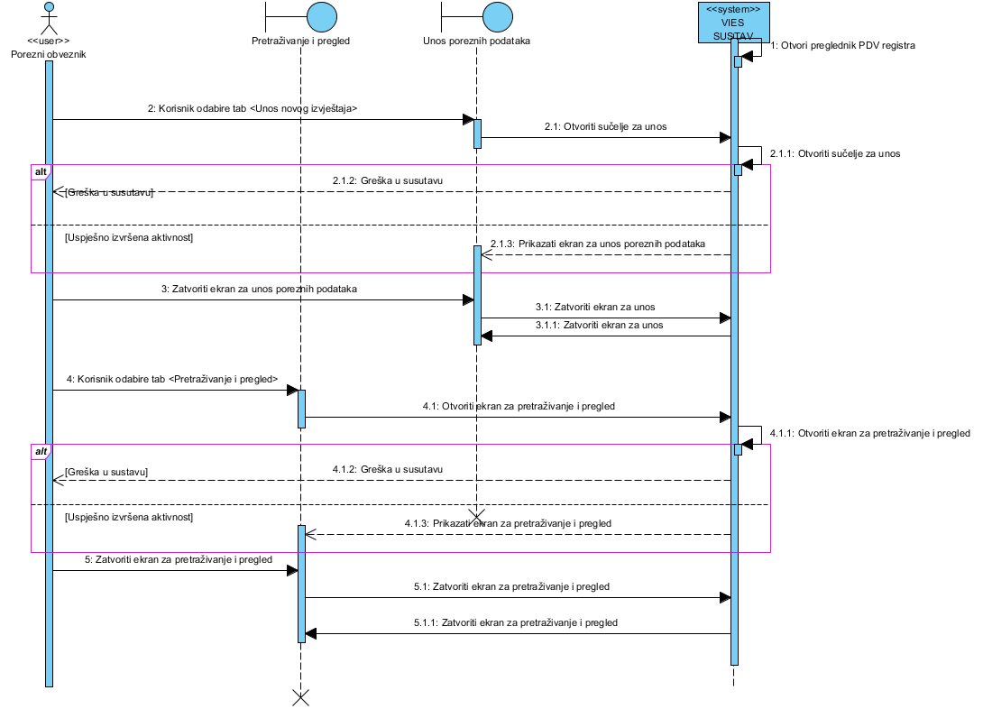

* 1. **UC300 Unos VIES izvještaja**

Use case opisuje funkcionalnost unosa VIES podataka u registar.

VIES podatke u registar unose porezni obveznici kao mjesečne izvještaje o poreznoj osnovici za određeno razdoblje.

VIES obrazac sadrži slijedeće podatke:

- Područni ured Porezne uprave, šifarnik područnig ureda PU

- Ispostava Porezne uprave, šifarnik Ispostava PU

- Naziv tvrtke/ Ime i prezime

- OIB

- Adresa

- Razdoblje izvještavanja

- Porezna osnovica za isporuku dobara unutar EU

- Porezna osnovica za stjecanje dobara iz EU

- Datum podnošenja izvješća

Osim podataka sa VIES obrasca porezni obveznik unosi i analitičke podatke sa PDV-S i ZP obrasca.

Sadržaj PDV-S obrasca

- Područni ured Porezne uprave, šifarnik područnig ureda PU

- Ispostava Porezne uprave, šifarnik Ispostava PU

- Naziv tvrtke/ Ime i prezime

- OIB

- Adresa

- Razdoblje izvještavanja

- Zemlja otpreme (EU)

- Porezni broj isporučitelja (VAT ID)

- Vrijednost stečenih dobara

- Datum podnošenja izvješća

Sadržaj ZP obrasca

- Područni ured Porezne uprave, šifarnik područnig ureda PU

- Ispostava Porezne uprave, šifarnik Ispostava PU

- Naziv tvrtke/ Ime i prezime

- OIB

- Adresa

- Razdoblje izvještavanja

- Zemlja isporuke (EU)

- Porezni broj primatelja (VAT ID)

- Vrijednost isporučenih dobara

- Datum podnošenja izvješća

Ekran unosa VIES izvještaja:

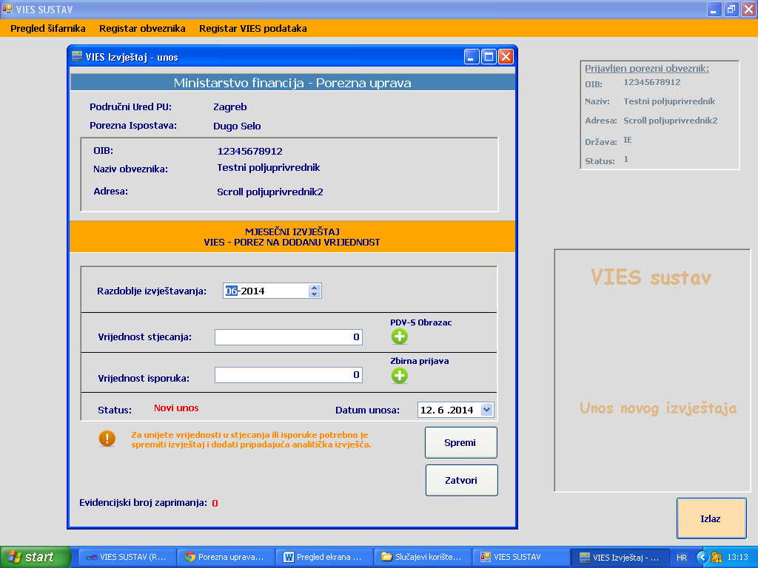

Ekran unosa PDV-S izvještaja:

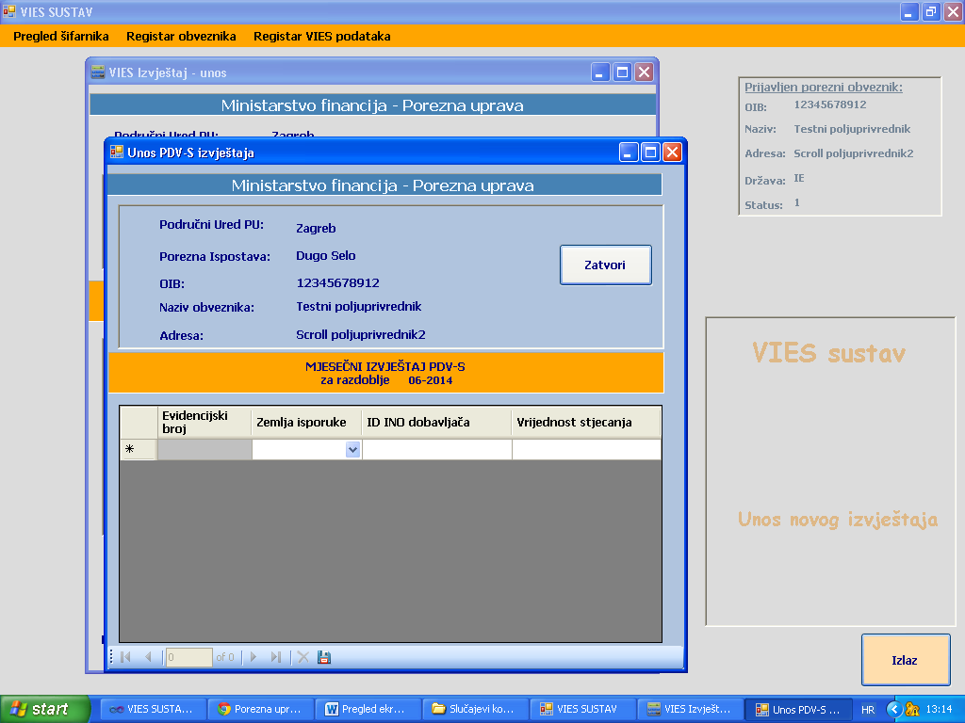

Ekran unosa ZP izvještaja:

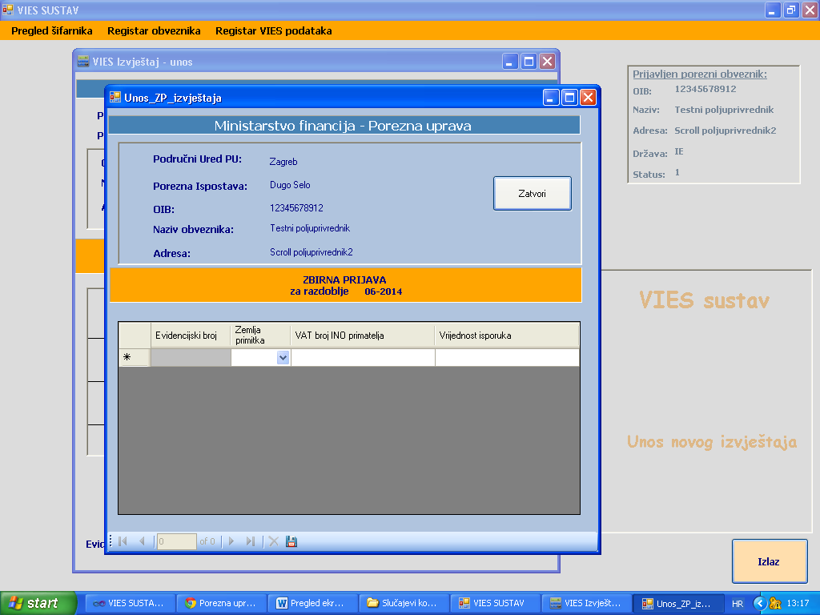

Ekran kontrole PDV-S i ZP izvještaja:

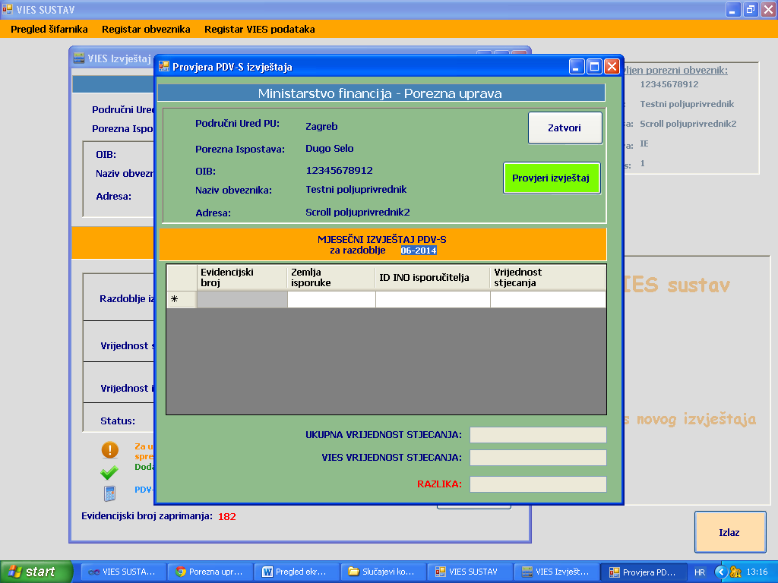

**Activity Diagram**

**AD300 Unos poreznih podataka**

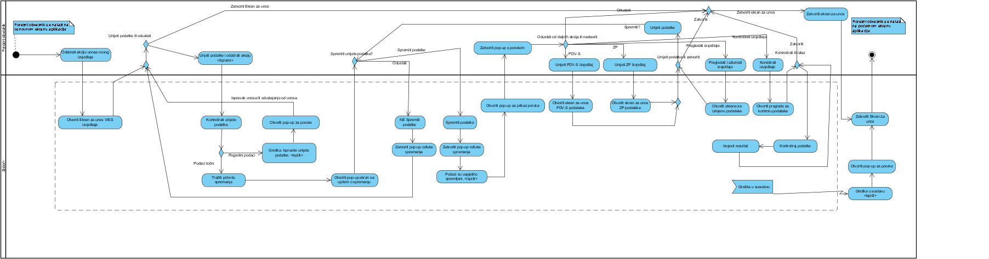

**Sequence Diagram**

**SD300 Unos VIES podataka u registar**

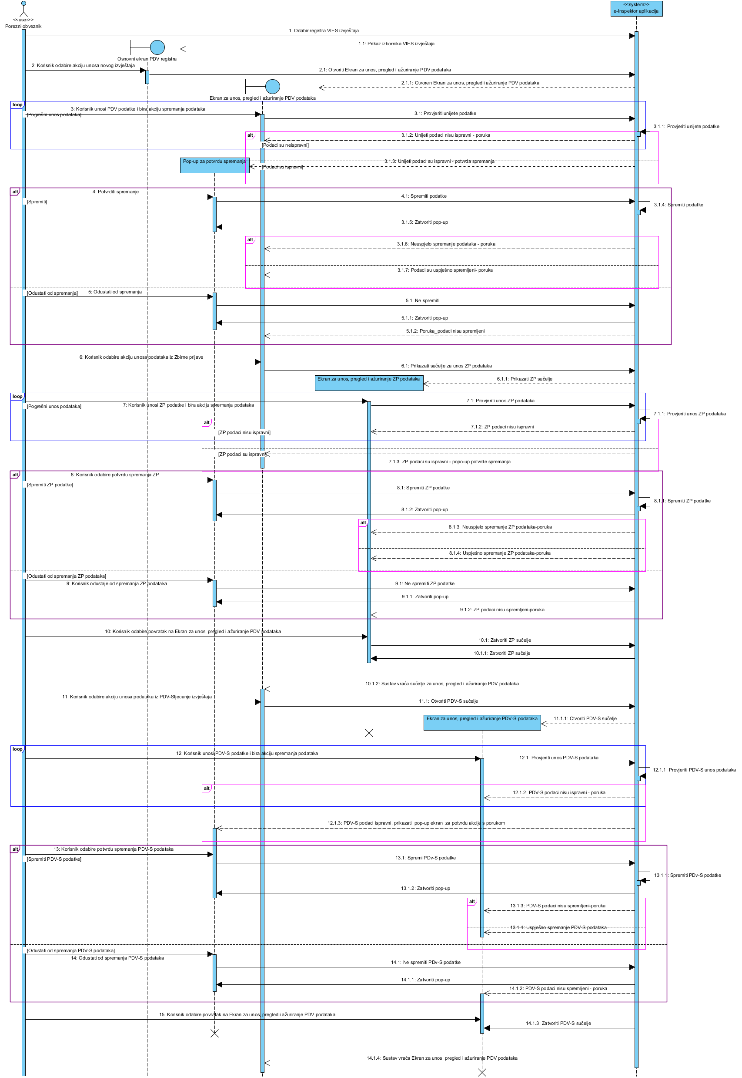

* 1. UC301 Pretraživanje i pregled VIES podataka

Use case opisuje pretraživanje i pregled podataka u VIES registru.

Porezni obveznik kod pretraživanja ima ograničenje na pretraživanje samo vlastitih izvještaja.

Ekran za pretraživanje:

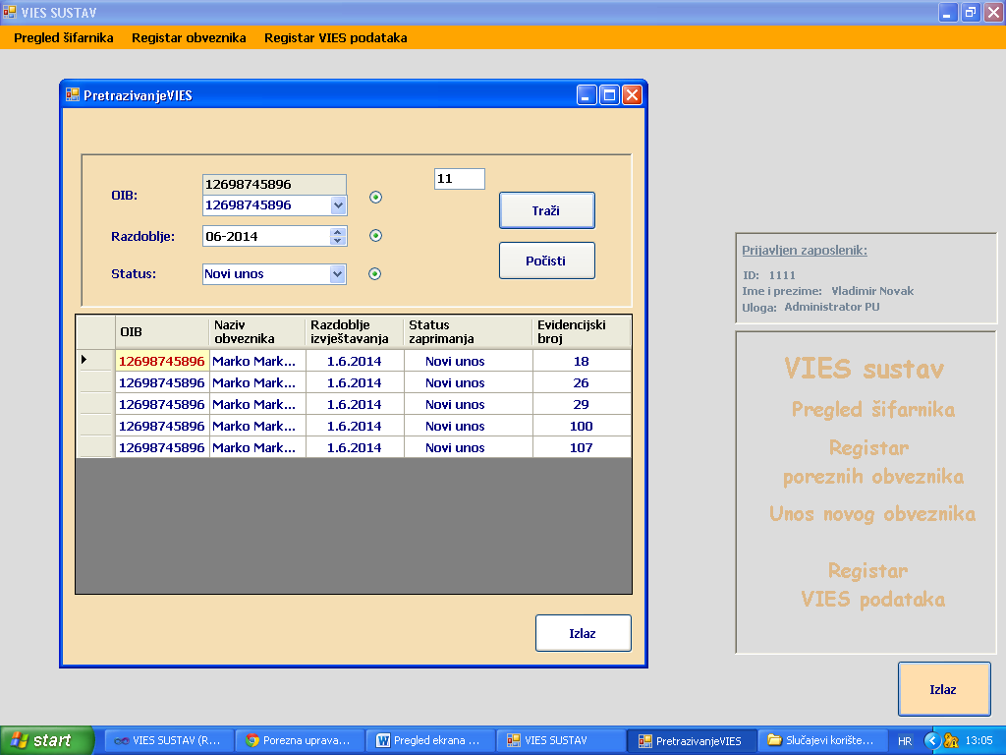

Ekran za pregled:

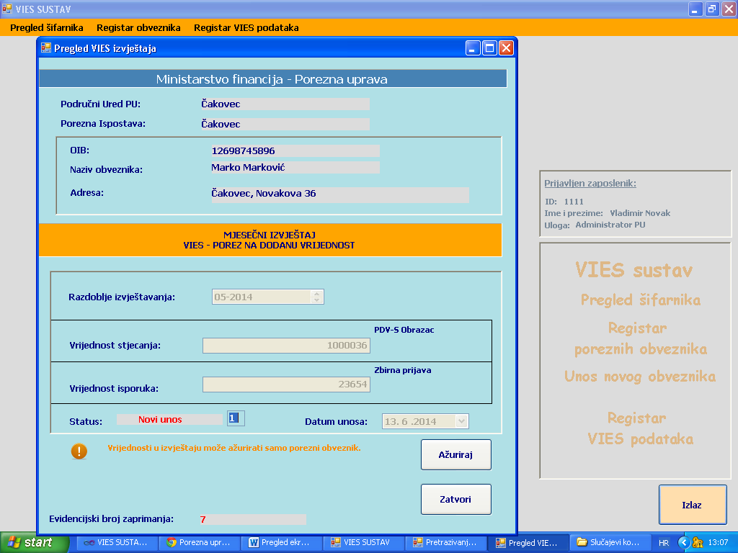

**Activity Diagram**

**AD301 Pretraživanje i pregled PDV podataka**

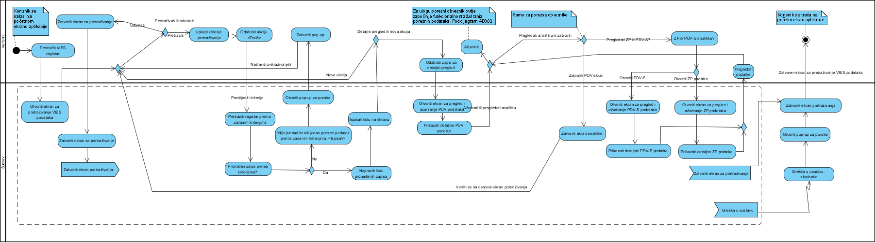

* 1. **UC302 Ažuriranje VIES podataka**

Use case opisuje ažuriranje podataka u VIES registru. Funkcionalnost ažuriranja VIES podataka aktivira se iz detaljnog pregleda VIES podataka i omogućena je samo za poreznog obveznika.

Ekran za ažuriranja VIES podataka:

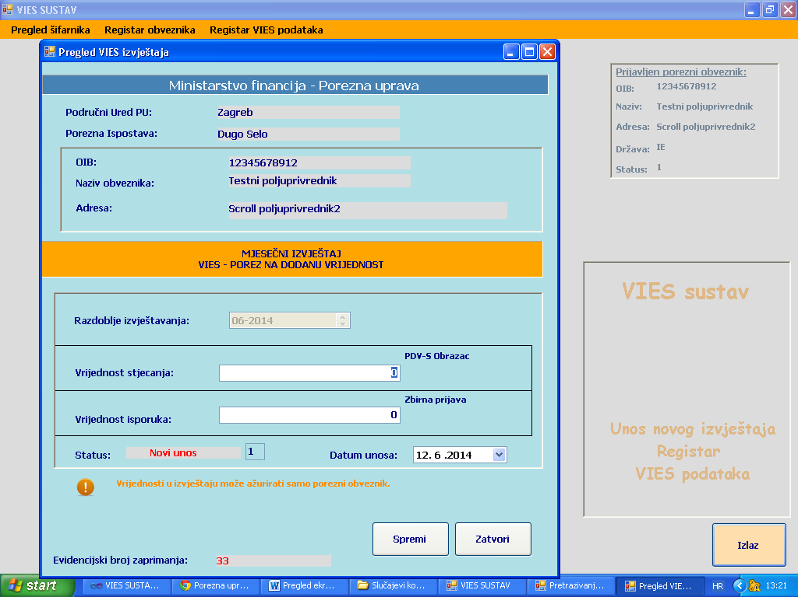

Ekrani za pregled i ažuriranje PDV-S i ZP podataka:

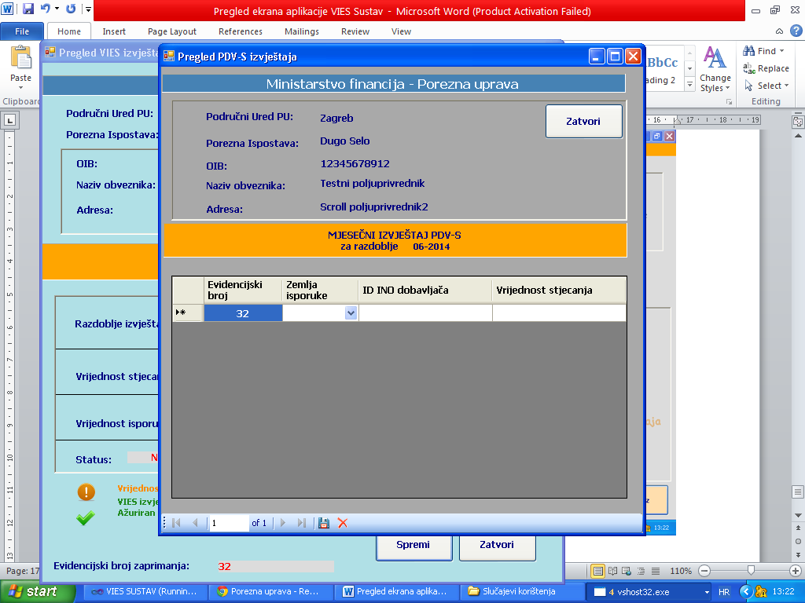

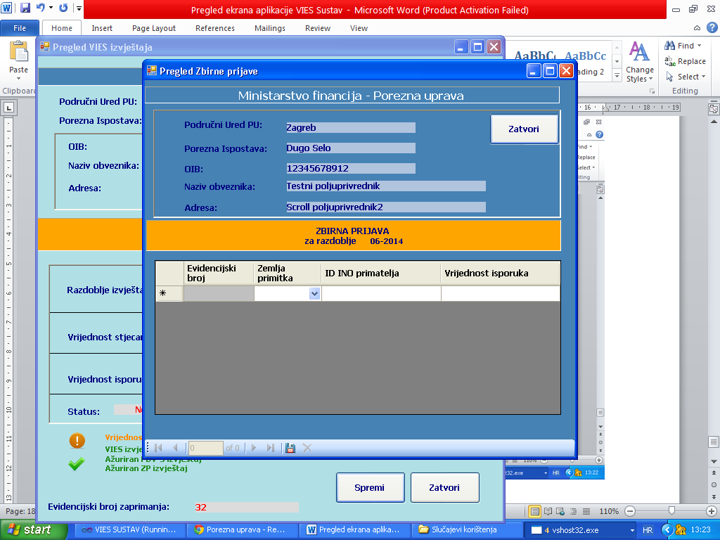

**Activity Diagram**

**AD302 Ažuriranje poreznih podataka**

